Dokumentasi masukan gambar ke android studio

1. Masukan gambar background ke drawble

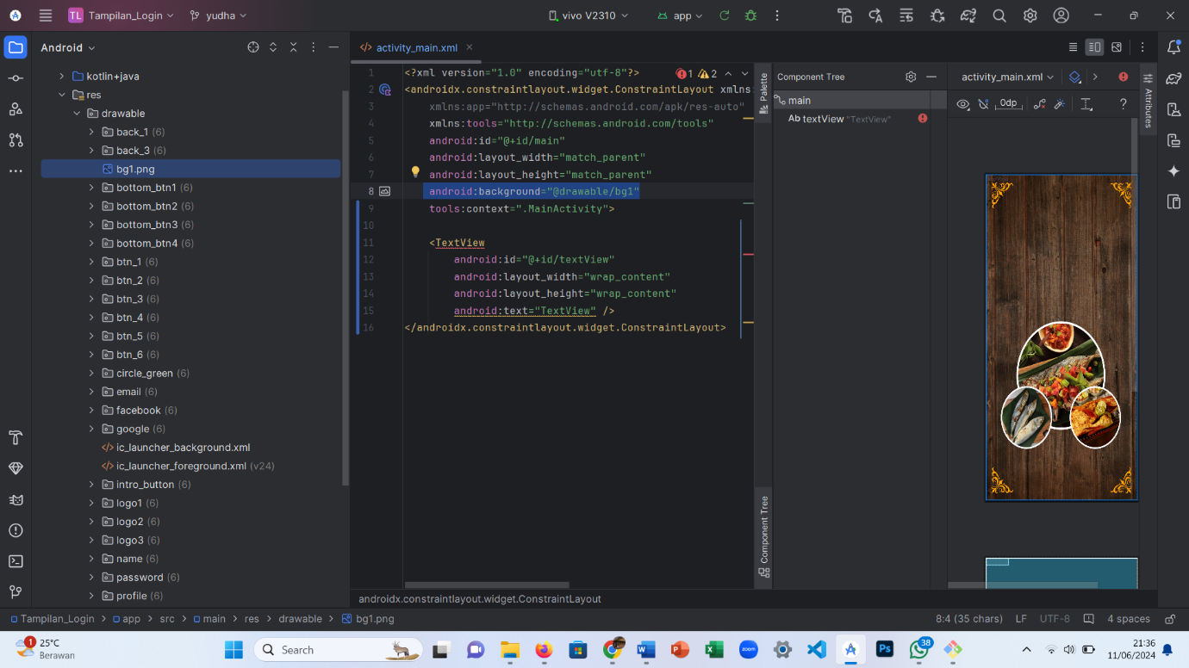

1. Melalukan coding perintah dengan android:background lalu ketik drawble dan ketik nama gambar bg

